
Blanca Nieve

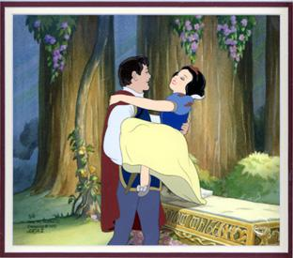
Erase una vez, una princesa que vivía en un palacío. Un enmigo disfrazado de anciana quería envenenar a la princesa con una manzana envenenada. La princesa se durmió después de comer la manzana envenenada. Un princípe llegó en un caballo blanco y besó a la princesa que se despertó. El principe le puso el anillo.

Y así él le contó a ella que era el príncipe y vivieron felices para siempre.

Final

